荣昌区邓某安“2•12”一般道路交通事故调查报告
来源：重庆市荣昌区应急管理局·事故调查报告 重庆市荣昌区应急管理局·事故调查报告
原文链接：https://www.rongchang.gov.cn/bm/qyjj/zwgk_70831/fdzdgknr_70834/yjgl/zhsgdcpg/dcbgg/202311/t20231106_12521042.html
发布时间：2023-11-06 抓取时间：2026-10-14 正文含图，已嵌入原图

2023年2月12日18时50分许，邓某安驾驶渝A82＊＊＊号轻型仓栅式货车于重庆市荣昌区省道548线52km＋250m处发生一起一般道路交通事故，事故造成1人死亡，直接经济损失114万元。
事故发生后，重庆市荣昌区人民政府根据《中华人民共和国安全生产法》《中华人民共和国道路交通安全法》《生产安全事故报告和调查处理条例》《重庆市安全生产条例》和《重庆市安全生产监督管理局重庆市公安局交通管理局关于规范道路运输生产安全事故调查处理工作的通知》（渝安监发〔2018〕22号）等有关法律法规和文件的规定，成立了由区应急局牵头，区公安局、区总工会、区交通局参加的“荣昌区邓某安‘2·12’一般道路交通事故调查组”（以下简称事故调查组），并邀请了荣昌区纪委监委机关、区检察院派员参加。
事故调查组按照“科学严谨、依法依规、实事求是、注重实效”和“四不放过”的原则，经过调查取证和综合分析，查明了事故发生的经过、原因、应急处置、人员伤亡和直接经济损失情况，认定了事故性质和责任。现将有关情况报告如下：
一、事故基本情况
（一）当事人基本情况。
1．邓某安，男，汉族，户籍地址：重庆市荣昌区铜鼓镇刘骥村3组117号，身份证号：5102＊＊＊＊＊＊＊＊＊＊3773，驾驶渝A82＊＊＊号轻型仓栅式货车，系渝A82＊＊＊号轻型仓栅式货车所有人。
2．李某国，男，汉族，户籍地址：重庆市荣昌区观胜镇凉坪社区1组175号，身份证号：5102＊＊＊＊＊＊＊＊＊＊4318，驾驶无号牌正三轮轻便摩托车。
（二）车辆情况。
1．渝A82＊＊＊号轻型仓栅式货车，车辆所有人：邓某安，保险公司：中国平安财产保险股份有限公司荣昌支公司，保险单号：11806013901831876188。
2．无号牌正三轮轻便摩托车，所有人：李某国，保险公司：中国人民财产保险股份有限公司荣昌支公司，保险单号：PZID202250012611M00461．
二、事故发生经过及应急处置情况
（一）事故发生经过。
2023年2月12日10时许，邓某安持B2E类机动车驾驶证驾驶渝A82＊＊＊号轻型仓栅式货车（未载人、货）前往荣昌区铜鼓镇刘骥村查看自家鱼塘挖掘情况；直至当日18时许鱼塘挖掘完毕后，邓某安驾驶渝A82＊＊＊号轻型仓栅式货车（未载人、货）返回位于昌州街道杜家坝的住宅。
18时50分许，邓某安驾驶渝A82＊＊＊号轻型仓栅式货车沿省道548线由河包镇方向往仁义镇保安方向行驶，行至重庆市荣昌区省道548线52km＋250m处，邓某安驾驶该车在超车后驶回原车道过程中与同向在前行驶由李某国驾驶的无号牌正三轮轻便摩托车相擦挂，造成李某国受伤后经抢救无效死亡、两车受损的道路交通事故。
（二）事故应急处置情况。
事故发生后，邓某安立即下车查看情况，发现正三轮轻便摩托车车头已严重变形，其驾驶员李某国被卡在驾驶室内；邓某安随即拨打120急救电话及110报警电话，并与附近的村民将李某国从驾驶室内救出；120救护人员到达事故现场并实施应急处置后将李某国送往区人民医院进行抢救；2023年2月14日，李某国经抢救无效死亡。同时，区公安局接警后立即赶赴事故现场开展应急救援和现场处置工作，经事故现场查勘，事故现场无次生或衍生事故发生的趋势，未对周边造成安全或环境影响。
三、事故现场勘查情况
事故现场位于重庆市荣昌区省道548线52km＋250m处，道路呈东西走向，东往河包镇方向，西往仁义镇保安方向。沥青，路面完好，干燥，视线良好。（详见图一、图二）

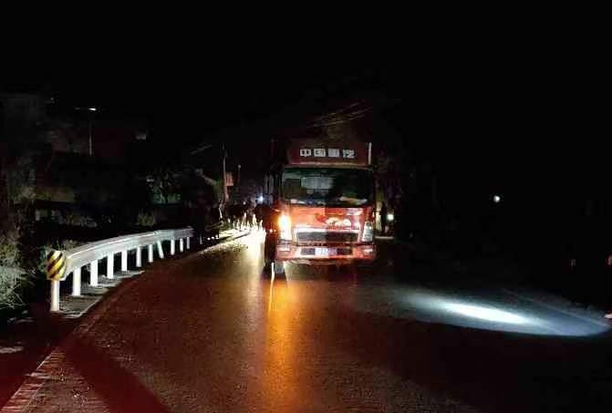

图一 事故渝A82***号轻型仓栅式货车现场勘验图

图二 事故无号牌正三轮轻便摩托车现场勘验图
四、事故造成的人员伤亡和直接经济损失
本次事故造成李某国1人死亡，直接经济损失114万元。
五、事故原因及责任认定
根据区公安局交通巡逻警察支队出具的《道路交通事故认定书》第505300120230000022号对事故原因及责任认定如下。
（一）事故原因。
邓某安驾驶机动车上道路行驶至事故地点处，在与对面来车有会车可能时超车，其行为违反了《中华人民共和国道路交通安全法》第四十三条第二项的规定。
（二）责任认定。

六、事故性质
经事故调查组对本次事故的现场勘查、对当事人讯（询）问笔录及相关证人证言的综合分析，认定2023年2月12日邓某安驾驶渝A82＊＊＊号轻型仓栅式货车上道路行驶时未开展生产经营活动，“荣昌区邓某安‘2·12’一般道路交通事故”是一起非生产安全事故。

荣昌区邓某安“2·12”
一般道路交通事故调查组

